- 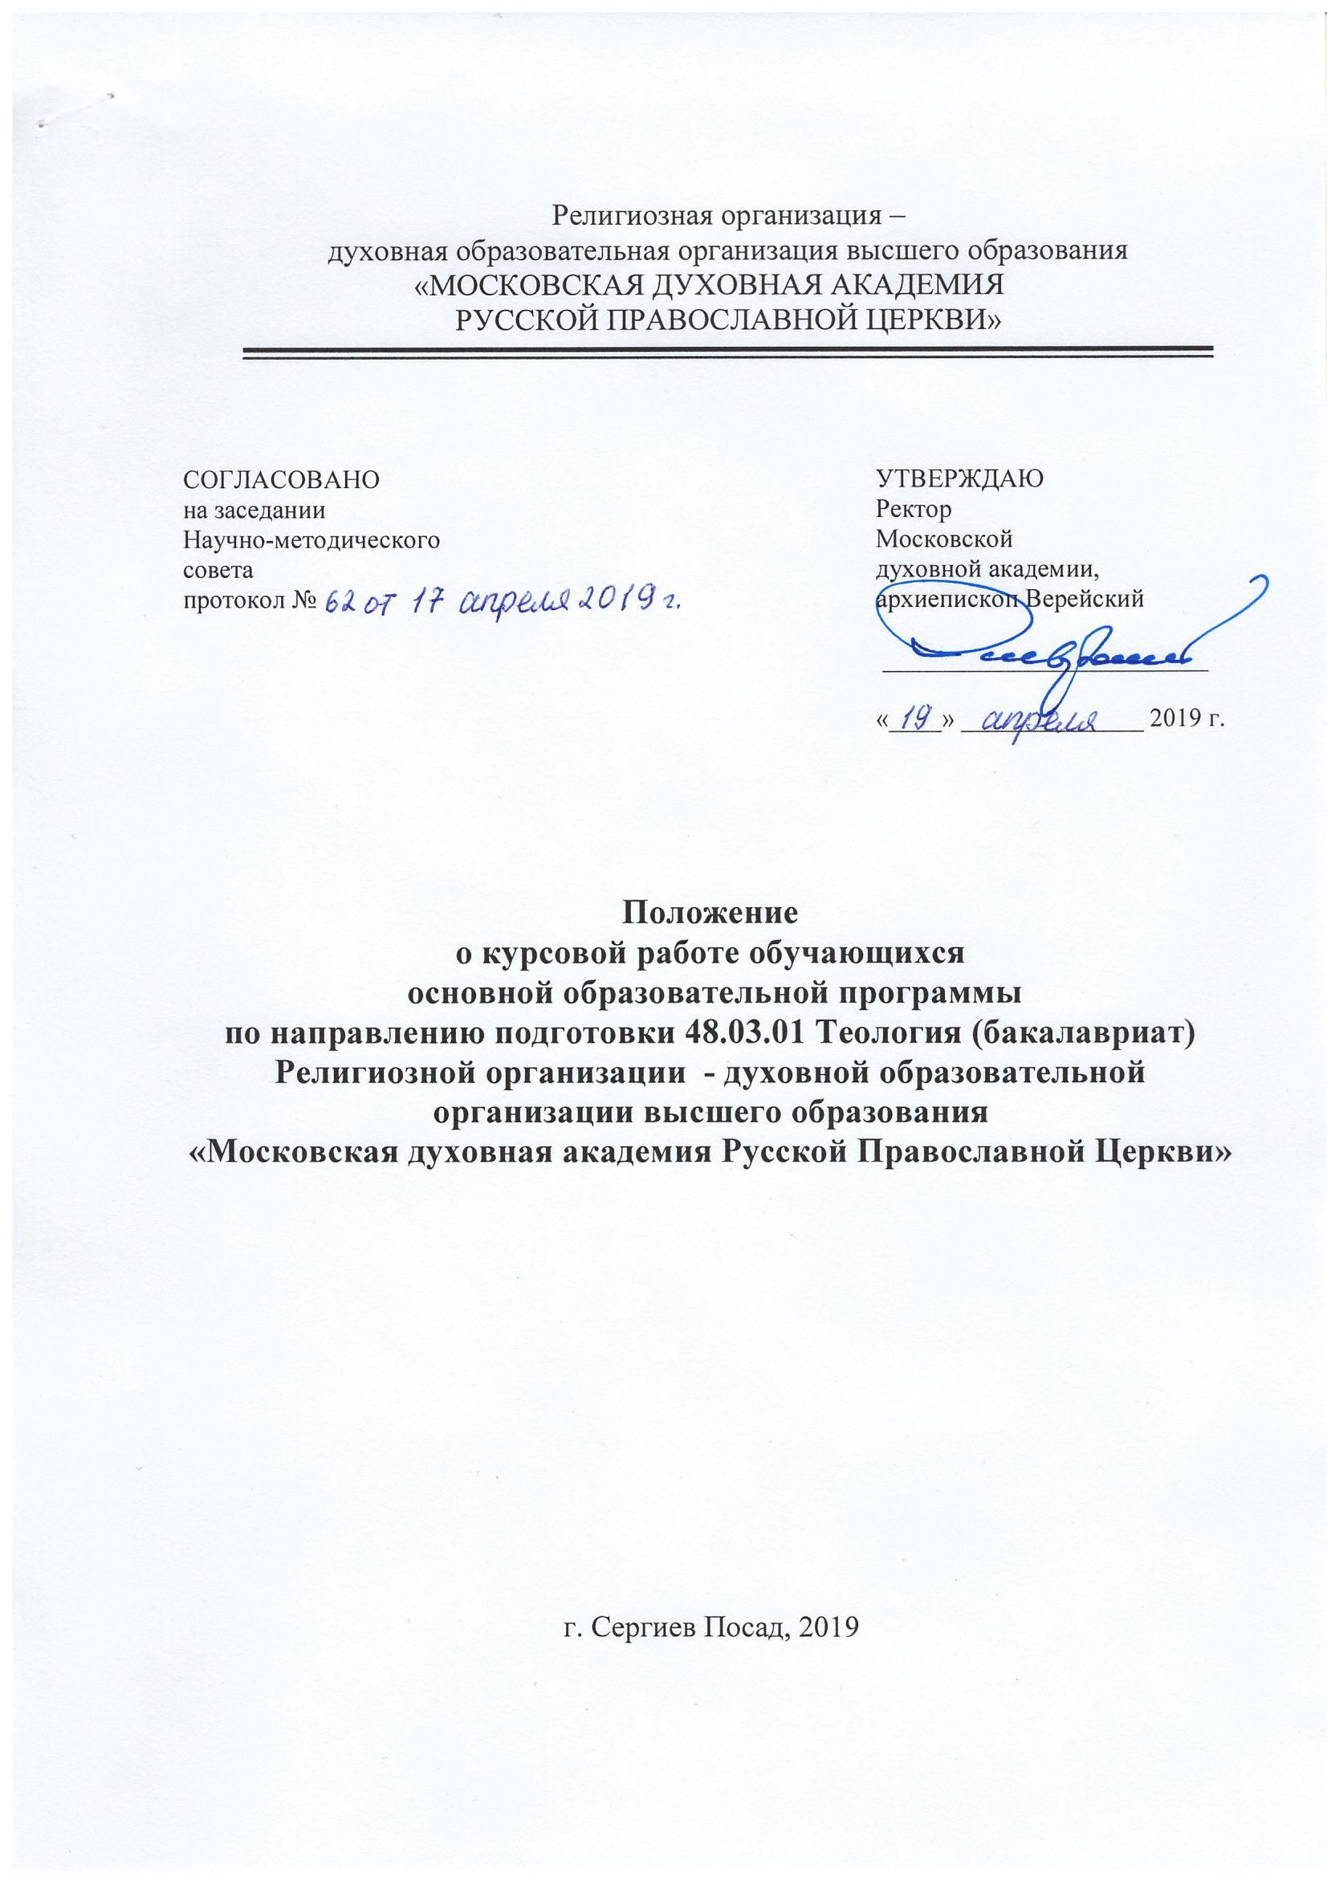Общие положения
  - Настоящее «Положение о курсовой работе обучающихся основной образовательной программы по направлению подготовки 48.03.01 Теология (бакалавриат) Религиозной организации – духовной образовательной организации высшего образования «Московская духовная академия Русской Православной Церкви» (далее – Положение) разработано Религиозной организацией – духовной образовательной организацией высшего образования «Московская духовная академия Русской Православной Церкви» (далее – Академия, МДА) и определяет порядок подготовки, написания и оценивания курсовых работ студентов бакалавриата Московской духовной академии.
  - Курсовая работа является исследовательской работой студента, выполненной в виде логически завершенного связного текста. В отдельных работах курсовая работа может быть выполнена в виде курсового проекта.
Главной целью подготовки и написания студентами курсовой работы является развитие навыков самостоятельного исследования и составления аналитических текстов.
  - Курсовая работа пишется студентами III курса бакалавриата МДА. Перечень примерных тем курсовых работ разрабатывается соответствующей кафедрой. Студент выбирает тему курсовой работы в соответствии со своими интересами в пределах утвержденного примерного перечня курсовых работ. Студент вправе самостоятельно предложить тему курсовой работы (проекта), соответствующую направлению и профилю подготовки.
  - Студент выбирает предполагаемого научного руководителя в соответствии с предметным полем своего исследования. Научный руководитель утверждается заведующим кафедрой.
  - Осуществлять научное руководство курсовыми работами может старший преподаватель, доцент и профессор МДА, компетентный в проблематике учебной дисциплины, по которой должна быть подготовлена курсовая работа.

- Требования к курсовой работе
  - Курсовая работа состоит из следующих структурных элементов:
- титульный лист,
- оглавление,
- основная часть (текст работы, структурированный по главам, параграфам, с введением и заключением, в котором обобщаются достигнутые результаты),
- библиографический список,
- приложения (таблицы, рисунки, прочее).
Титульный лист работы должен содержать название темы, фамилию, имя, отчество автора, фамилию, инициалы и ученую степень (звание) научного руководителя, год выполнения (См. Приложение № 1). Курсовая работа обязательно включает библиографический список использованных при её подготовке источников и литературы, а также постраничные сноски оформленные в соответствии с библиографическими требованиями ГОСТ.
Курсовая работа должна быть оформлена в соответствии с «Методическими указаниями по оформлению учебных и научно-исследовательских работ в Религиозной организации – духовной образовательной организации высшего образования «Московская духовная академия Русской Православной Церкви».
2.2. Общий объём курсовой работы составляет не менее 1,25 авторского листа (30 страниц) текста, помимо приложений.
2.3. В лекционный период первого семестра студент должен предъявить наработки (минимум 30% текста) по своей курсовой работе научному руководителю. По завершении курсовой работы её научный руководитель даёт ей оценку в баллах.
2.4.Срок сдачи курсовых работ студентами дневного отделения - до 1 апреля текущего учебного года. Курсовые работы сдаются методистам соответствующих кафедр. В срок до 1 мая методист кафедры предоставляет проректору по учебной работе ведомость с оценками за курсовые работы.
2.5. Методист кафедры проверяет наличие элементов плагиата в тексте курсовой работы.
Объём оригинального текста в курсовой работе должен быть не менее 60%. Наличие в тексте курсовой работы элементов плагиата, заимстованных текстов в объёме более 30% влечёт за собой выставление неудовлетворительной оценки за данную работу. Проверка на объём заимствования, в том числе содержательного, выявление неправомочных заимствований устанавливается «Порядком размещения выпускных квалификационных работ обучающихся Религиозной организации – духовной образовательной организации высшего образования «Московская духовная академия Русской Православной Церкви» в электронно-библиотечной системе и проверки на объём заимствований».
2.6. Курсовая работа оценивается дифференцированной отметкой: «отлично», «хорошо», «удовлетворительно», «неудовлетворительно».
- Оценку «отлично» получают работы, в которых содержатся элементы научного творчества, делаются самостоятельные выводы, дается аргументированная критика и самостоятельный анализ фактического материала на основе глубоких знаний литературы по данной теме.
- Оценка «хорошо» ставится тогда, когда в работе, выполненной на достаточном теоретическом уровне, полно и всесторонне освещаются вопросы темы, но нет должной степени творчества.
- Оценку «удовлетворительно» получают работы, в которых правильно освещены основные вопросы темы, но не проявилось умение логически стройного их изложения, самостоятельного анализа источников, содержатся отдельные ошибочные положения.
- Оценка «неудовлетворительно» ставится в случае, когда студент не может ответить на замечания рецензента (научного руководителя), не владеет материалом работы, не в состоянии дать объяснения выводам и теоретическим положениям данной проблемы.
2.7. Студенты, не сдавшие в установленный срок или не получившие положительной оценки по курсовой работе считаются имеющими академическую задолженность.

III.Обязанности научного руководителя
3.1.Научный руководитель:
- оказывает помощь в окончательном формулировании темы в случае, если она не входит в перечень предлагаемых тем;
- излагает сущность проблематики, предлагаемой студенту для разработки в рамках курсовой работы;
- знакомит студента с требованиями, предъявляемыми к курсовым работам;
- оказывает помощь в составлении плана курсовой работы;
- осуществляет оперативное руководство курсовой работой;
- проводит регулярные консультации и собеседования со студентом в ходе подготовки и написания работы;
- оказывает студенту организационную и методическую помощь;
- подписывает работу;
- подписывая работу, дает гарантию её соответствия предъявляемым в Академии требованиям по качеству содержания и оформления;
- проверяет курсовую работу на объём заимствований;
– оценивает содержание курсовой работы.
На этапе подготовки курсовой работы научный руководитель советует, как приступить к рассмотрению темы, корректирует план работы и оказывает помощь в подборе литературы, источников получения информации, а также определении периода, за который целесообразно собрать информацию.
В ходе выполнения работы научный руководитель дает рекомендации по сбору статистического и фактического материала, разработке или подбору форм для сбора информации, методике ее обобщения, систематизации, обработки и использования в курсовой работе. На этом этапе руководитель выступает как оппонент, указывая студенту на недостатки аргументации, композиции, стиля и предлагает способы их устранения.

Приложение № 1

Образец оформления титульного листа ВКР

(СВОБОДНОЕ МЕСТО ДЛЯ ПОДПИСИ НАЗНАЧЕННОМУ РЕЦЕНЗЕНТУ –
НЕ ЗАНИМАТЬ!!!)
min 6 см

Религиозная организация
— духовная образовательная организация высшего образования
«МОСКОВСКАЯ ДУХОВНАЯ АКАДЕМИЯ
РУССКОЙ ПРАВОСЛАВНОЙ ЦЕРКВИ»
________________________________________________________________________________________

Кафедра Богословия
На правах рукописи

Курсовая работа

Этико-богословское раскрытие понятия блага
в философском наследии Н.О. Лосского

Специальность: русская религиозная философия

Автор (подпись) /Иванов Алексей/

Научный руководитель: (подпись) /проф. Гаврюшин Н.К./

г. Сергиев Посад, 2018

Из Номенклатуры специальностей Московской Духовной Академии

